CINE SOLIDARIO.CINEMA ROMA.
MARTES 3 DE FEBRERO DE 2026. 19.00. HORAS
DONATIVO 5 € EUROS
“TURNO DE GUARDIA”
VERSIÓN ORIGINAL SUBTITULADA
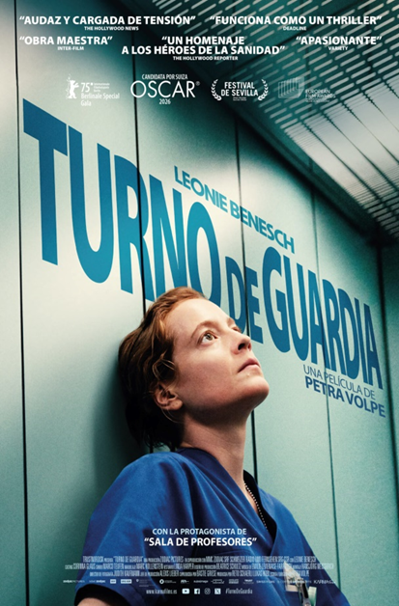 | Título original: Heldin  Año: 2025  Duración: 92 min.  País: Suiza  Dirección: Petra Biondina Volpe  Guion:Petra Biondina Volpe.  Reparto: Leonie Benesch, Alireza Bayram, Jürg Plüss, Jasmin Mattei.  Música: Emilie Levienaise-Farrouch  Fotografía: Judith Kaufmann
SINOPSIS.
Floria es una enfermera que trabaja con gran dedicación y profesionalidad en el ala quirúrgica de un hospital suizo. Nunca comete un error, siempre escucha a sus pacientes incluso en las situaciones más estresantes y siempre está disponible de inmediato en caso de emergencia. Pero en la dura, y muchas veces impredecible, realidad diaria del hospital las cosas pueden ser diferentes. Un día, Floria llega para trabajar en el turno de noche, la sala de urgencias está completamente llena y hay falta de personal. A pesar del ritmo frenético, Floria trabaja incansable para atender a todos los pacientes pero comete un desastroso error y el turno amenaza con desbaratarse por completo. Comienza una angustiosa carrera contrarreloj.
PREMIOS:
2025: Premios del Cine Europeo (EFA): Nominada a Mejor actriz.
2025: Festival de Sevilla: Mejor montaje. 2 nominaciones
2025: Premios Satellite Awards: 2 nominaciones
CRÍTICAS: El director de esta última, Philip Baratini, es la principal influencia de este filme a través de Boiling Point (2022). En ella, Baratini empleaba el recurso para relatar nuestro precario y estresante presente. En Turno de guardia, el uniforme de cocinero es sustituido por el de una enfermera, la delicadamente enérgica Leonie Benesch (Sala de profesores). A base de planos secuencia se nos retrata el microcosmos hospitalario: la juventud y la senectud, el privilegio y la pobreza, la soledad y la familia, en una coreografía asfixiante bañada en clorexidina y crítica a los recortes en sanidad. Porque, si la muerte a todos nos iguala, lo mismo puede decirse de su antesala llamada enfermedad.
Benesch trabajó como becaria en un hospital suizo como preparación para el puesto, respondiendo a la dedicación de las enfermeras con su propio enfoque comprometido. Más que simplemente copiar lo que veía, parece haber asimilado la enfermería como una nueva identidad, a la vez observada con precisión y emocionalmente compleja. Sus manos son rápidas, casi como las de un pájaro, mientras administra inyecciones y sube a los pacientes a las camillas, pero su andar es tan firme y vigoroso como el de un trabajador de campo, adaptado a caminar durante ocho horas seguidas.
Al mismo tiempo, soporta todo el peso de la tensión que conlleva tener que hacerlo todo bien y, al mismo tiempo, ser amable. La voz firme y profesional de Floria solo flaquea una vez, cuando reprende a la paciente privada, pero hay pequeñas grietas en su armadura de eficiencia, sugeridas por miradas fugaces o una pausa en su paso, que dejan entrever a la mujer pensante y sensible que lleva dentro.
Sus deberes son interminables. Dar piruletas a unos niños, cuya joven madre se está muriendo, para mantenerlos ocupados mientras su padre abraza a su esposa. Confiscar cigarrillos a la mujer que insiste en fumar en el balcón. Encontrar unas gafas de leer, perseguidas por la hija de un paciente anciano, dejadas en una mesita de noche. Llamar a su propia hija para preguntarle qué tal le ha ido el día y prometerle pasar tiempo juntas. Incluso aprende algo de francés escolar para consolar a un Gastarbeiter de Burkina Faso, un hombre corpulento asustado porque está solo en Suiza.
Y a lo largo de todo, con el apoyo de la discreta pero reveladora banda sonora de Emilie Levienaise-Farrouch, se percibe una sensación de peligro inminente. Una inyección errónea, una vía intravenosa mal administrada, podría matar a un paciente y acabar con la carrera de Floria. Quizás no esta noche, quizás no mañana, pero sí en algún momento cuando baje la guardia. El guion de Volpe, editado a un ritmo trepidante por Hansjörg Weissbrich, no permite ni un instante de aburrimiento; Turno de Noche se mueve como un thriller.
"Es un hermoso y sentido aplauso a una enfermera en el desempeño de su trabajo (...) Un aplauso redoblado, por nuestra parte, para un filme tan necesario. Y tan sincero. (...) Salvador Llopart: Diario La Vanguardia
"Un homenaje a la sanidad pública de ritmo endiablado (...) Rubén Romero: Cinemanía
"Ágil y empática, nos muestra aparentemente sólo la personalidad profesional de su protagonista, aunque a veces se resquebraja y se rompe para revelar a un ser humano falible que necesita autocuidado"

